

RAPORT DE ACTIVITATE

2015

al Instituţiei Publice
,,Incubatorul de Afaceri din Rezina”

Introducere
“Succesul în afaceri presupune pregătire, disciplină și multă muncă. Dar dacă nu ești speriat de aceste lucruri, oportunitățile sunt mereu foarte mari.” –David Rockefeller

Conform Legii a RM ,,Cu privire la antreprenoriat și întreprinderi’’ Antreprenoriat este activitatea de fabricare a producţiei, executare a lucrărilor şi prestare a serviciilor, desfăşurată de cetăţeni şi de asociaţiile acestora în mod independent, din proprie iniţiativă, în numele lor, pe riscul propriu şi sub răspunderea lor patrimonială cu scopul de a-şi asigura o sursă permanentă de venituri. Potrivit dicţionarului „Business” este o activitate comercială independentă a omului care este pentru el o sursă de existenţă. Esenţa businessului este activitatea economică a oamenilor în producerea mărfurilor şi serviciilor ce posedă calităţi utile pentru consumatori. Dezvoltarea antreprenoriatului într-o țară sau alta este condiționată de factorii demografici, politici, economici, psihologici, culturali, etc...
Datele statistice demonstrează că doar 5% din populație poate să practice antreprenoriatul. Dar anume aceste 5% aduc venit în buget și creează locuri de muncă.
Spre regret o bună parte din întreprinderile înregistrate în Republica Moldova nu desfăşoară nici o activitate economică, aceasta fiind stopată (atât temporar, cât şi definitiv), sau chiar nu este începută.
Spre Incurajarea infiintarii de intreprinderi, în scopul favorizarii dezvoltarii IMM și crearea de locuri de muncă, a fost constituită Instituţia Publică ,,Incubatorul de Afaceri din Rezina”, care vine în sprijinul antreprenorilor cu idei şi planuri de afaceri viabile, şansa de a le realiza într-un mediu favorabil, oferindu-le plus-valoare unei serii de procese de dezvoltare a afacerii.
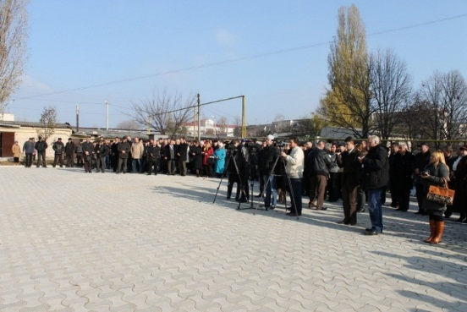
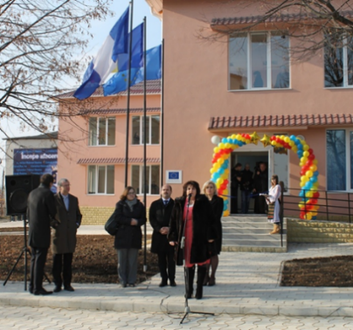
Deschiderea oficială a IP ,,IAR" a avut loc la 23.11.2012 cu participarea diverşilor actori principali din Republica Moldova și de peste hotare.
Viziunea Instituției este de a deveni cel mai important instrument de creştere economică locală menit să faciliteze demararea afacerilor, dezvoltarea şi succesul acestora.
Misiunea IP ,,IAR" constă în crearea şi dezvoltarea unui mediu stimulator pentru dezvoltarea rapidă a strategiilor de afaceri ale firmelor incubate şi dezvoltarea economică locală prin crearea de noi companii şi locuri de muncă.
Obiectivele IP ,,IAR" sunt:
- Asistarea formării şi dezvoltării de noi agenţi economici;
- Creşterea ratei de supravieţuire pentru firmele noi înfiinţate şi sprijinirea dezvoltării lor în perioada de început;
- Promovarea culturii antreprenoriale şi îmbunătăţirea performanţelor manageriale prin instruirea antreprenorială şi alte tipuri de asistenţă;
- Facilitarea accesului ÎMM –urilor la sursele de finanţare;
- Crearea de noi locuri de muncă şi reducerea ratei şomajului în regiune;
- Promovarea antreprenoriatului local.
Prin decizia Consiliului Raional Rezina nr. 7/13 din 01.10.2015 au fost efectuate modificări în componența Consiliul de Administrare al IP ,,IAR", după cum urmează:
- Dna Eleonora Graur preşedintele raionului Rezina;
- Dna Iulia Iabanji Director general Organizaţia pentru Dezvoltarea Sectorului Întreprinderilor Mici şi Mijlocii (ODIMM);
- D-ul Andrei Godoroja, vicepreședintele raionului;
- D-ul Eugeniu Postu, șeful secției Economie;
- D-ul Oleg Negură, consilier raional;
- Rezervat pentru un cosilier raional (PLDM)
- D-ul Amarfii Valeriu, consilier raional;
- D-ul Victor Lupașcu, consilier raional;
- Dna Oxana Silcenco, reprezentant al rezidenților.
La 01.01.2015 în cadrul IP ,,Incubatorul de Afaceri din Rezina” activau 13 agenți economici.
În perioada 01.01.2015 – 31.12.2015 au fost incubați 4 rezidenți: SRL Metroaparat Service (genul de activitate fiind verificarea aparatelor de măsurare), SRL Monica Line (servicii cosmetologice), SRL Vesminte (confecționarea veșmntelor bisericești), SRL Habitat Eco-Social (spălătorie de rufe).
Au fost reziliate șase contracte de locațiune cu:
- SRL ,,Stroydesign Company” la 01.04.2015 - (din motive personale – plecarea peste hotarele țării);
- ÎI ,,Rusu Carolina” la 01.10.2015,- (din motive personale – stoparea activității economice);
- Cabinetul Avocatului Șova Ion, la 11.11.2015 - (nerespectarea contractului de locațiune);
- SRL ,,Leonforce” la 11.12.2015 – (expirarea contractului de locațiune);
- SRL ,,Nicobitnet” la 11.12.2015 – (expirarea contractului de locațiune);
- SRL ,,Nica” la 11.12.2015 – (expirarea contractului de locațiune);
Anul 2015 | Companii rezidente IAR |  | Contracte încheiate | Contracte reziliate
Luna | Inceput de lună | Sfîrțit de lună | Inceput de lună | Sfîrțit de lună
Ianuarie | 13 | 13 | 0 | 0
Februarie | 14 | 14 | 1 | 0
Martie | 15 | 15 | 1 | 0
Aprilie | 15 | 15 | 0 | 0
Mai | 15 | 15 | 1 | 1
Iunie | 15 | 15 | 0 | 0
Iulie | 15 | 15 | 0 | 0
August | 15 | 15 | 0 | 0
Septembrie | 16 | 16 | 1 | 0
Octombrie | 15 | 15 | 0 | 1
Noiembrie | 15 | 14 | 0 | 1
Decembrie | 14 | 11 | 0 | 3

Descreșterea numărului de rezidenți și a locurilor de muncă la finele anului 2015 se datorează faptului că la 11.12.2015 la expirarea contractelor de locațiune la 3 rezidenți n-au fost prelungite contractele. La data de 29.12.2015 la ședința CA a IA Rezina a fost luată decizia de a accepta incubarea a doi rezidenți noi, pentru ocuparea spațiilor libere. Astfel la începutul anului 2016 se preconizează să activeze în cadrul Incubatorului 13 companii.
La 31.12.2015, din cele 11 companii incubate, 3 reprezintă întreprinderi start-up-ri fiind înființate în 2015.
- 3 companii care au - 1 an de activitate;
- 1 companie care are - 2 ani de activitate;
- 4 companii care au - 3 ani de activitate;
- 2 companii care au – 4 ani de activitate
- 1 companie care are mai mult de 5 ani de activitate, (şi-a extins aria de activitate și s-a reprofilat)
- Agenţia de executare PNUD Moldova, pentru amplasarea ”Proiectului antreprenorial inovativ pentru angajarea durabilă în cîmpul muncii”.

Pentru 12 luni ale anului 2015 cifra de afaceri ale rezidenților constituie circa 4500000 lei.
Nr d/o | Anii de activitate | Companii incubate | Locuri de muncă create | femei | barbati | tineri | Cifra de afacei (milioane) lei.
1 | 31.12.2012 | 13 | 32 | 15 | 18 | 17 | 1
2 | 31.12.2013 | 15 | 48 | 24 | 24 | 15 | 2
3 | 31.12.2014 | 13 | 55 | 29 | 26 | 29 | 4
4 | 01.12.2015 | 14 | 61 | 31 | 23 | 17 | -
5 | 31.12.2015 | 11 | 38 | 23 | 15 | 13 | 4,5

LOCURI DE MUNCĂ

Conform datelor statistice din 14 întreprinderi care activau la data de 01.12.2015, din ele 6 au fost fondate sau administrate de femei, create 61 locuri de muncă, dintre care 23 bărbaţi şi 31 femei, și încă 10 locuri de muncă create de Instituție și 3 locuri de muncă create de Centrul Syslab Rezina.

La 31 decembrie 2015 sunt incubate 11 întreprinderi care au creat 38 locuri de muncă dintre care 15 bărbați și 23 femei (inclusiv 13 tineri pînă la 30 ani), și încă 10 locuri de muncă create de Instituție și 3 locuri de muncă create de Centrul Syslab Rezina.

Profilul IP ,,IAR", este unul de tip mixt care găzduieşte la 31.12.2015,
două tipuri de afaceri: de producere şi prestarea serviciilor.

Producere | Servicii
- Confecționarea ferestrelor și ușilor din termopan;  - Ambalarea ciaurilor din plante naturale. | - Servicii de publicitate, xerox, imprimare, încărcarea cartuşilor, etc;  - Servicii cosmetologice,  - Servicii de proiectare;  - Servicii de evidență contabilă;  - Servicii de verificare a aparatelor de măsurat;  - Confecționarea și repararea articolelor de vestimentații,  - Reparația calculatoarelor;  - Confecționarea veșmintelor bisericești;  - Servicii de amenajare a sălilor pentru ceremonii, organizarea evenimentelor, etc...,  - Spălătorie de rufe;  - Salon de frumusețe.

Suprafaţa interioară totală a sediului IP ,,IAR", este de 1147.21 m², dintre care suprafaţa încăperilor utile care este oferită rezidenţilor incubatorului pentru închiriere este de 684.10 m² (59,64 %) pentru realizarea activităţilor de prestare a serviciilor şi de producere, totodată, 328.15 m² (28,6%) ) sunt spaţii comune şi 134.96 m² (11,76%) – spaţii administrative IP ,,IAR".

Parametrii tehnici ai IP ,,IAR", sunt: partea administrativă a instituţiei este localizată pe 134,96 m², partea de producere ocupă 487,17 m² şi sfera serviciilor este amplasată pe 196,93 m². La 31.12.2015 sunt neocupate: - 1 spațiu în sfera producerii (65,24 m² ceea ce constituie 13% ), și patru spații pentru oficii (11, 8 m²; -23,08 m^{2; -} 13,14 m²; -16,20 m² - în total –64,22 m² ceea ce constituie 32% )
Condiţiile de activitate a rezidenţilor în cadrul IAR sunt prielnice cu un șir de facilități:
Achitarea plăţii pentru închirierea spaţiului IP ,,IAR":
De către Consiliul de Administrare s-a decis la data de 02.11.2015, de a stabili suma bazei de calcul, pentru arendă în înmărime de 45 lei (ceea ce constituie 100%) pentru spații de producere pentru primul an de activitate și să fie taxat cu 13,50 lei / m² (ceea ce constituie 30%), și 50 lei pentru oficii primul an de activitate (ceea ce constituie 100%) și să fie taxat cu 15 lei m² (ceea ce constituie 30%) al doilea an de activitate – 60% și al treilea an de activitate – 80%.
Achitarea serviciilor comunale are loc în felul următor:
- Consumul de energie electrică este achitat de către rezidenţi, conform datelor de la contorul electric;
- Consumul de apă şi canalizare este repartizat, conform contractului – 0,5 m3, la un lucrător şi achitat de către rezidenţi;
- Costul pentru energia termică este repartizat conform suprafeţei deținute și încălzite a rezidentului;
- IP ,,IAR": a acoperit costul parţial al serviciul de internet;
- IP ,,IAR": a acoperit costul parţial al serviciilor de pază (butonul de alarmă)
- IP ,,IAR": a acoperit costul pentru evacuarea deșeurilor.
- IP ,,IAR": a suportat cheltuielile pentru servicii de curăţenie în locurile comune,

Cinci rezidenti ai IA Rezina, ÎI „Ceban Iacob”, SRL „Oficiu Expres”, SRL ,,Veșminte”, SRL ,,Metroaparat Service”, SRL ,,Monica Line” au concurat cu planuri de afaceri la proiectul de mini granturi, lansat de către ODIMM, cu suportul financiar al Guvernului Norvegiei.
La 17 decembrie curent, Ministerul Economiei și Organizația pentru Dezvoltarea Sectorului Întreprinderilor Mici și Mijlocii au organizat Conferința cu genericul Ziua IMM-urilor.
În premieră au fost desfășurate două concursuri ,,Competiția de granturi 2015” a fost organizată cu suportul financiar al Guvernului Norvegiei, care a oferit granturi în sumă de până la 2000 Euro la 14 antreprenori, rezidenți ai Incubatoarelor de Afaceri, ce au concurat cu proiecte de afaceri. Printre cîstigători s-au regasit si 3 rezidenti ai Incubatorului de Afaceri din Rezina pentru care aceste resurse financiare vor fi utilizate în scopul dezvoltării bazei tehnico materiale a companiei.
Cel de al doilea concurs derulat la prima ediție este ,,Incubatorul de Afaceri a Anului”, al cărui câstigător este Incubatorul de Afaceri din Rezina.
Grație susținerii pe parcursul anului 2015 de către Consiliul raional Rezina, în special a președintelui raionului Dna. Eleonora Graur și a tuturor consilierilor raionali, Organizației pentru Dezvoltarea Sectorului Întreprinderilor Mici și Mijlocii, în special a directorului general Dna Iulia Iabanji, tuturor rezidenților Incubatorului de Afaceri din Rezina și a colegilor Rețelei Incubatoarelor de Afaceri, s-a ajuns la rezultatul pe care l-am obținut.
Astfel, rezidentii IP IAR, datorită susținerii financiare oferite prin intermediul granturilor și datorită facilităților pe care le oferă instituția, au posibilitatea nu numai de a-și dezvolta propria afacere, ci și de a se extinde, contribuind la suplinirea bugetului local și național și la îmbunătățirea nivelului de trai în raion.
"Statisticile sugerează că atunci când clienții se plâng, antreprenorii și managerii ar trebui să fie încântați. Clientul nemulțumit reprezintă o oportunitate și mai mare de afaceri" - Zig Ziglar.
"Ești înconjurat de soluții simple, evidente, care te pot ajuta să îți majorezi venitul, puterea, influența și succesul. Problema e că tu nu le vezi" - Jay Abraham.
"Când supraviețuiești unui eșec, dobîndești mai multă încredere în tine. Eșecurile reprezintă o cale excelentă de învățare... dar trebuie menținute la minimum" - Jeffrey Immelt.
Pentru îmbunătățirea abilităților manageriale ale rezidenților, în scopul dezvoltării propriilor afaceri, au fost întreprinse un șir de măsuri:

Activități desfășurate în cadrul IA
(seminare, intîlniri, mese rotunde, etc.)
Seminare:
N/o | Data | Organizator | Locul desfasurarii | Tema seminarului/ training-ului
Seminare:
1 | 22.01.2015 | IAR | IAR | ,,Tehnicele de selectare a angajaților”
2 | 27.05.2015 | JCI Rezina | IAR | ,,Problema resurselor umane”
3 | 04.09.2015 | BC ,,Moldindconbank” SA | Consiliul raional Rezina | ,,Cum să-ți dezvolți afacerea - soluții de la Leonid Talmaci”,
4 | 03.10.2015 | JCI Rezina | IAR | ,,Managementul timpului”,
5. | 19.10.2015 | ADR Habitat Rezina | IAR | ,,Antreprenoriatul Social în Republica Moldova”.
6 | 21.10.2015 | ODIMM | ODIMM | ,,Componenta de Grant”, Proiectul Ameliorarea Competitivității (PAC II),
7 | 12.11.2015 | Agenția pentru Protecția Consumatorilor | Consiliul raional Rezina | Desfășurarea activităților de antreprenoriat și protecția drepturilor consumatorilor.
8 | 14.11.2015 | JCI Rezina | IAR | ,,Comunicare în afaceri”
9 | 18.12.2015 | ODIMM | IAR | ,,Salarizarea muncii, drepturile și garanțiile sociale”

În perioada raportată s-au desfăşurat o serie de activităţi, şi anume:
Activități desfășurate în cadrul IA (seminare, intîlniri, mese rotunde, etc.)
Instruiri:
- 22.01.2015 – Seminar: ,,Tehnicele de selectare a angajaților” unde participanții la eveniment au aflat la ce să atrăgă atenția în timpul angajării personalului și care sunt greșelele cel mai des comise de angajatori.
- 27 mai 2015 – Training în problema resurselor umane, organizat de partenerul JCI Rezina. S-au abordat diverse subiecte tematice precum metodele de recrutare, evaluarea angajatilor, termenul de probă, motivarea salariaților s.a. În timpul acestui seminar tinerii antreprenori au învățat cum să mențină salariații aplicînd diferite metode de motivație.
- 03.10.2015 - Seminar cu tematica ,,Managementul timpului”, trainer- lector universitar UTM – Ilie Dercaci. La eveniment au participat atît rezidenții incubatorului cît și agenții economici din localitate care au aflat cît de important este gestionarea corectă a timpului și planificarea activităților, găsind soluții pentru organizarea mai eficientă a timpului, cum să scapi de hoții de timp, etc... După seminar o parte din participanți au început să-și facă agenda zilei de lucru bine structurată ce nemijlocit îi ajută să-și economisească timpul.
- 19.10.2015 - Seminar cu tematica ,,Antreprenoriatul Social în Republica Moldova”. La eveniment au participat primari, reprezentanți ai APL, agenți economici, mass-media. Participanții au aflat despre oportunitățile unei întreprinderi sociale și beneficiile acesteia fiind provocați să încerce un nou tip de antreprenoriat în localitățile sale.
- 14.11.2015 – Seminar cu tematica ,,Comunicare în afaceri” expert SERGIU SOLTAN, care le-a vorbit tinerilor antreprenori ce oportunități și beneficii aduce o comunicare bine gîndită în afaceri. Beneficiarii seminarului au înțeles importanța unei comunicări în afaceri.
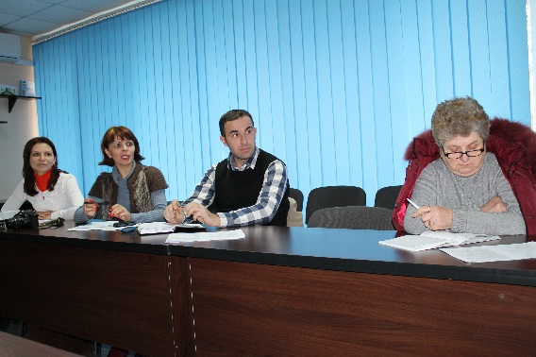
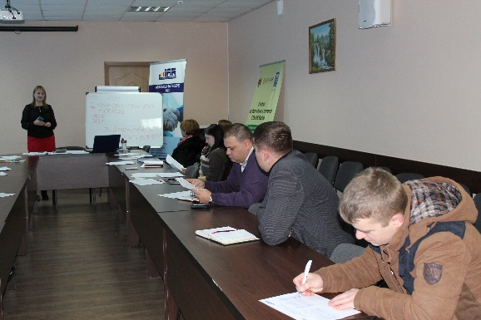
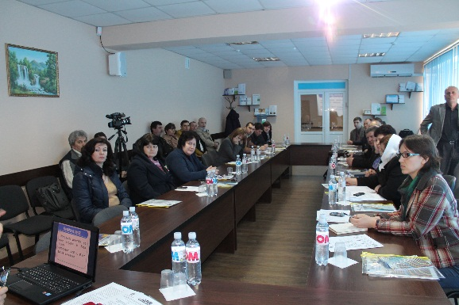
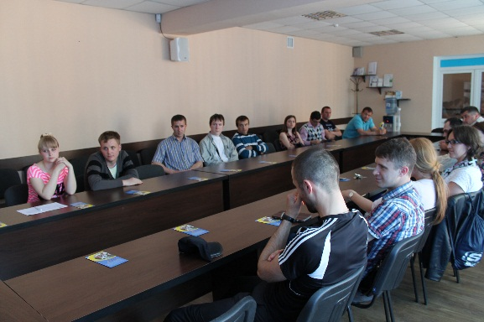
- 18.12.2015 - Tematica seminarului: ,,Salarizarea muncii, drepturile și garanțiile sociale” la care au participat 23 de persoane dintre care 16 activează în cadrul instituției. Pe întreg parcursul seminarului participanții au fost instruiți de un formator cu experiență în domeniu, doamna, Silcenco Oxana, de la care au învățat cum să calculeze conform legislației în vigoare salariul muncitorilor din domeniul privat și cel public. Totodată cei prezenți au primit răspunsuri la toate întrebările înaintate formatorului. Cei prezenți și-au dezvoltat mai profund abilitățile în domeniul salarizării muncitorilor.

Mese rotunde:
- 20.03.2015 – În cadrul Săptămînii Internaționale de Educație Financiară în cadrul IAR a fost organizată o masă rotundă cu elevii claselor a XI de la Liceul ,,Alexandru cel Bun” în urma căreiea liceienii au aflat despre existența programelor de finanțare pentru afacerile existente și cele de inițiere. Gestionarea eficientă a banilor de buzunar.
- 20.05.2015, a avut loc o masă rotundă: ,,Experiența – cheia succesului”, unde a fost invitat omul de afaceri Simion Tatarov, care are o experiență de peste 20 de ani în afaceri. Dumnealui a vorbit în fața a 20 de antreprenori tineri și cei care intenționează să se lanseze în afaceri, familiarizîndu-i cu toate succesele obținute pe parcursul activității sale, inclusiv și cu riscurile, și provocările care i-au stat în cale. La fel a răspuns la întrebările puse de participanți, venind chiar și cu sfaturi utile pentru unele situații. Participanții au înțeles cît de important este să crezi în ceea ce faci și să depui mult efort în atingerea scopurilor pe care ți le propui.
- 24.09.2015 – Participarea la masa rotundă organizată de Centrul de dezvoltare a carieirei SYSLAB Rezina cu genericul ,,Eficientizarea instrumentelor de promovare/vizibilitate a Centrului SYSLAB” unde au fost invitați reprezentanți ai: APL, organelor de control, agenți economici din localitate și potențiali antreprenori. În cadrul acestei întruniri s-a pus accent pe conlucrarea tuturor participanților în scopul sporirei accesibilității asistenței gratuite a Centrului de dezvoltare a carieirei SYSLAB Rezina, pentru persoanele care sunt în căutarea unui loc de muncă sau planificarea afacerii.
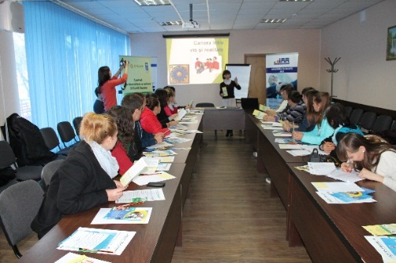
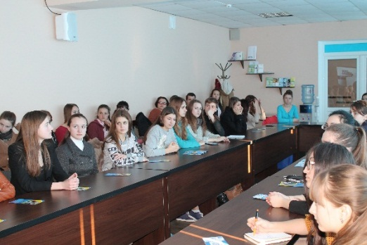
- 11.11.2015 Centrul de dezvoltare a carieirei SYSLAB Rezina a le-a vorbit lieienilor cl XII despre oportunitățile de lansare a afacerii în R. Moldova. În urma acestei întîlniri 3 elevi au declarat că își văd viitorul în afaceri.
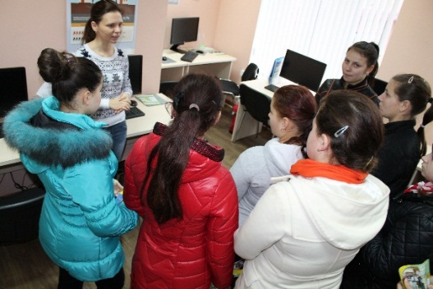
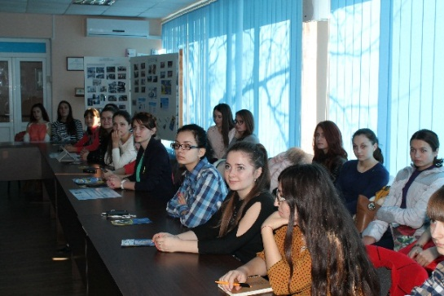
Vizite oficiale:
- Februarie 2015 – Vizita a 2 experți superiori M&E, Veaceslav Scobioală și Ludmila Rădăuțan care au monitorizat activitatea IA de la inițiere.
- 12.02.2015 - Vizita directorului executiv al Alianței Centrelor Comunitare de Acces la Informație și Instruire din Moldova, domnul Victor Coroli cu care sa discutat în privința organizării unei expoziții în cadrul IAR ,,UE – Republica Moldova, un partener mai mult decât donator”.
- 26.02.2015 - vizita a 2 experți norvegieni, Tore Svartas și Knut Baglo de la PRONEO, care au dat recomandări la Planul Strategic al Instituției în urma examinării pentru anii 2015 – 2017. În urma acestei vizite au fost efectuate careva modificări în planul de activități care ulterior au fost realizate. Spre exemplu: Întrevederi individuale cu beneficiarii /partenerii/ donatorii/autorităţile publice locale/ centrale, unde în urma acestor întrevederi individuale s-au îmbunătățit relațiile cu reprezentanții APL.
- 12.03.2015 - vizita managerului de proiect Danileico Vitalie de la corpul păcii. În urma acestei vizite sa decis a solicita încă un voluntar din USA care va fi un sprijin pentru IA Rezina în ce privește căutarea finanțărilor atît pentru Incubator cît și pentru rezidenții acesteia.
- 11.11.2015 - Vizita experților din Norvegia Tore Svartas și Knut Baglo de la PRONEO, doamnei Lucia Ușurelu de la Proiectul „ENTRANSE 2 Your Business” care au evaluat îndeplinirea activităților din planul strategic pentru anul 2015.
- 17.11.2015 – Vizita managerului de proiect al Corpului Păcii din Moldova, Domnului Vitalie Danileico. Scopul vizitei de a monitoriza acomodarea voluntarului de la Corpul Păcii, Cristian Puha, care activează în cadrul Incubatorului.
Altele:
- 30.03.2015 - Atelier practico-didactic: „Antreprenoriat Social şi suportul Uniunii Europene în dezvoltarea Întreprinderilor Mici şi Mijlocii în Republica Moldova”.
La eveniment au participat primari, reprezentanți ai APL, agenți economici, mass-media. Antreprenoriat Social. Concept. Cadrul legal şi experienţa de implementare a conceptului în raionul Rezina şi Republică. Experienţa statelor Europene. Prezentarea informaţiei despre proiectul „Suntem la fel” – Svetlana Rusu, Director de proiect.
- 30.03.2015 - Expoziţie organizată de directorul executiv al Alianței Centrelor Comunitare de Acces la Informație și Instruire din Moldova, domnul Victor Coroli „UE – Republica Moldova, un partener mai mult decât donator”. Vizitatorii acestei expoziții au avut posibilitatea să asculte 5 beneficiari ai granturilor UE pentru dezvoltarea afacerilor sale.

- 29.04.2015 – Incubatorulul de Afaceri din Rezina a găzduit activitatea partenerului JCI Rezina, cu scopul promovării și extinderii acestei organizații printre tinerii și potențialii antreprenori. Ca rezultat al acestui eveniment numărul membrilor JCI Rezina, sa mărit cu circa 10%. Organizația a devenit mai vizibilă în comunitate.
- În timpul campaniei de promovare a Săptămânii Europene a Întreprinderilor Mici şi Mijlocii, IP “Incubatorul de Afaceri din Rezina” a organizat o serie de activități printre care:
- 27.10.2015 – Campania ,,Zilele businessului regional” organizat de Ministerul Economiei pentru mediul de afaceri din regiuni și APL în scopul consolidării dialogului public în vederea identificării nevoilor acestora în actualul context socio-economic și elaborarea măsurilor de ameliorare.

Ziua ușilor deschise pentru toți vizitatorii instituției, în special liceienii din or. Rezina.
- 28.10.2015 - Atelier de lucru cu tematica ,,Formare profesională a tinerilor” organizat în comun cu proiectul Syslab Rezina, pentru licienii calselor a XII din raionul Telenești, satul Căzănești. Liceienii au avut ocazia să se inspire de la antreprenorii din IA Rezina despre oportunitățile oamenilor de afaceri.
- 10.11.2015 Syslab Rezina s-a întrunit cu liceienii cl XI pentru a discuta despre cum își văd viitorul tinerii. Au privit filmulețe motivaționale după ce au pus în discuții cele vizionate, venind cu propuneri de a crea chiar grupuri de inițiativă care să se implice în activități sociale, făcînd voluntariat.
- 13.11.2015 Întîlnirea tinerilor antreprenori din cadrul Incubatorului de Afaceri Rezina cu liceenii claselor a XII. Scopul întîlnirii fiind motivarea tinerilor prin ,,Istoria mea de Succes”, unde tinerii agenți economici, rezidenți ai Incubatorului de Afaceri au împărtășit despre cursul parcurs în afacere întru obținerea unui succes.
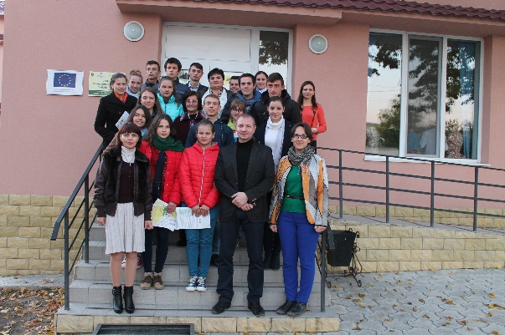
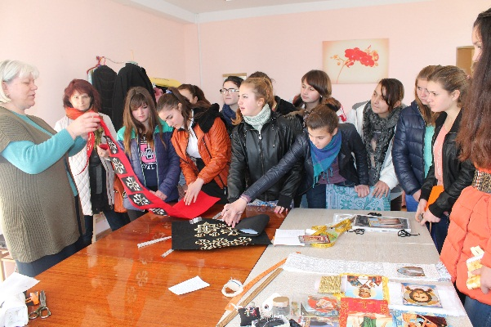
- 19-24 noiembrie 2015 - Timp de 2 zile elevele Scolii Profesionale din Rezina care si-au ales meseria de croitorie, au participat la masa rotundă cu doi antreprenori din cadrul Incubatorului de Afaceri din Rezina, care dețin Ateliere de croitorie. Pe parcursul întîlnilrilor elevele au avut posibilitate sa afle despre ce este un Incubator de Afaceri, sa viziteze aceste ateliere si să se inspire pe viitor in crearea propriei afaceri. În urma organizării evenimentelor la Ziua ușilor deschise, zeci de tineri s-au inspirat de la antreprenorii ce activează în cadrul Incubatorului declarînd că vor depune toate eforturile pentru a se avînta în lumea afacerilor.

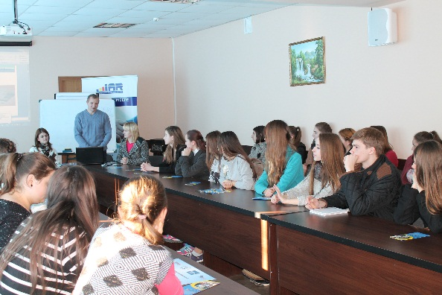
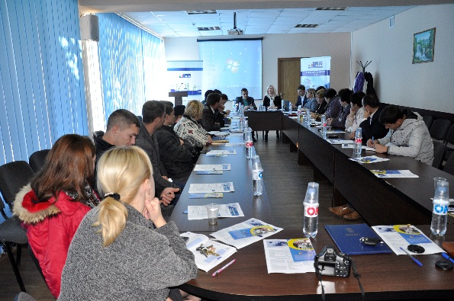
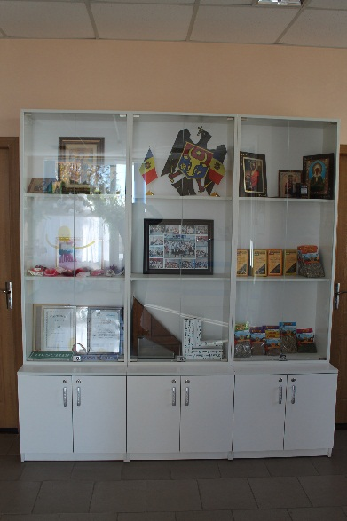
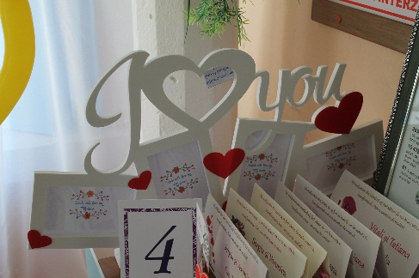
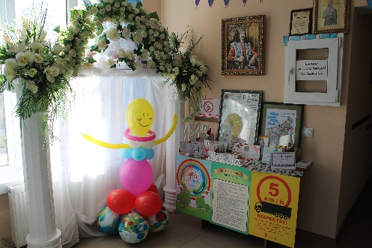
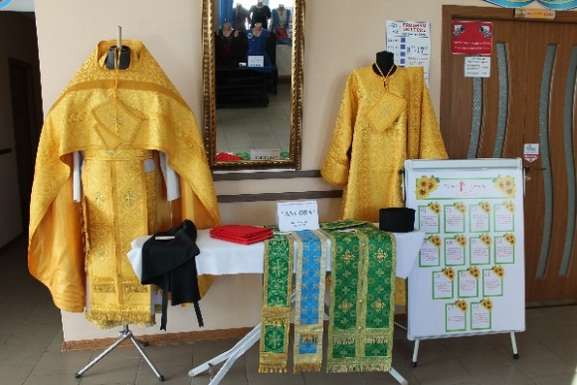
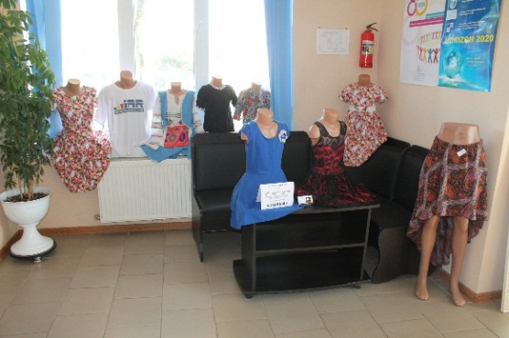
- Rezidenții IA Rezina și-au expus produsele sale în holul Instituției la ,,Tîrgul produselor fa bricate în incinta Incubatorului”. Pe parcursul expoziției au parvenit zeci de solicitări din partea vizitatorilor de a vizita oficiile rezidenților care și-au expus produsele sale la expoziție, pentru a deveini clienții acestora. Datorită petrecedrii expoziției, SRL ,,Veșminte” (confecționarea veșmintelor bisericești), SRL ,,Oficiu Expres” (agenție de publicitate) și ÎI ,,Vetrila Tatiana” (confecționarea articolelor de vestimentație) și-au mărit numărul de clienți cu 10%.
Activităţi la care a participat IA (seminare, intîlniri, mese rotunde, vizite de studiu, etc.)
Instruiri:
- 05-06 martie - Conferinţa finală a proiectului „Reţeaua regională a Incubatoarelor de afaceri a Mării Negre „Black Sea BI-Net”. În urma acestei conferințe au fost stabilite relații de colaborare și noi contacte cu reprezentanții diferitor organizații de susținere a micului bussines.
- 24-25 martie - atelierul de lucru cu participarea expertilor Pro Neo cu tematica ,,Planificarea comunicării” unde managerii IA au aflat importanța comunicării în activitatea zi de zi, care este aplicată în practică.
- 27 aprilie 2015 – Zi informativă în cadrul Programului de Cooperare Teritorială a Parteneriatului Estic Moldova-Ucraina. (prezentarea generală a Programului operațional Comun Moldova-Ucraina, criteriile de eligibilitate. Cum se completează pachetul de aplicare: Formularul de aplicare, Bugetul, Matricea Cadrul logic, acord de parteneriat, măsuri de suport).
- 06 mai 2015 - Zi de informare cu tematica ”Oportunități de finanțare existente în Republica Moldova” organizată de Asociația ”Vector Verde”, și Ludmila Castraveț, expert marketing Steldin Grup SRL. Evenimentul este finanțat de Departamentul de Stat al SUA, prin Ambasada SUA, în cadrul Programului de Granturi Mici pentru Absolvenți și are ca scop principal creșterea nivelului de conștientizare a antreprenorilor, fermierilor, reprezentanților IMM-urilor, ONG-urilor și APL-urilor din Republica Moldova privind oportunitățile de investiții și finanțare oferite de programele europene în contextul consolidării relațiilor de parteneriat între Republica Moldova și Uniunea Europeană.
- 04.09.2015 - Participarea administrației IA Rezina și a 6 rezidenți la seminarul organizat de către BC ,,Moldindconbank” SA cu tematica ,,Cum să-ți dezvolți afacerea - soluții de la Leonid Talmaci”, unde participanții au avut oportunitatea unică de a participa la un dialog interactiv cu Președintele BC ,, ,,Moldindconbank” SA și de a fi informați din prima sursă despre dezvoltarea unei afacere profitabile.
- 22-23 septembrie 2015 – Participarea administrației Incubatorului la Atelierul de lucru organizat de către ODIMM cu experții de la Proneo din Norvegia, în cadrul căruia sa învățat cum să modelezi corect un Plan Canvas, modele de bussines și cum să ridici valoarea produsului. În urma acestui atelier de lucru au fost elaborate un plan canvas pentru Incubatorul de Afaceri din Rezina și 2 pentru rezidenșii Incubatorului.
- 21.10.2015 - Participarea administratorului IA Rezina la seminarul de informare ,,Componenta de Grant”, Proiectul Ameliorarea Competitivității (PAC II), organizat de către ODIMM.
- 22.10.2015 - Participarea la atelierul de lucru cu genericul ,,Contribuția PNUD asupra calității vieții locuitorilor de pe ambele maluri ale Nistrului” .
- 12.11.2015 - Participarea administrației și a rezidenților IAR la seminarul organizat de Agenția pentru Protecția Consumatorilor în comun cu Consiliul raional Rezina, în cadrul căreia participanții au abordat problemele ce țin de protecția drepturilor consumatorilor, desfășurarea activităților de antreprenoriat. În urma aecstei întruniri peste 20 de participanți sunt mai informați în ceea ce ține de protecția drepturilor consumatorilor, ulterior avînd posibilitate să informeze și să consulte alți cetățeni în domeniul dat.
- 3-4.12.2015 Participarea la atelierul de lucru organizat de către ODIMM, în vederea îmbunătățirei cunoștințelor administratorilor IA în domeniul evidenței contabile în cadrul Incubatoarelor, formator fiind Dna Ludmila Duca și despre cadrul legal și normative ale IA, formator fiind Petru Gurgurov. La fel a fost organizată și ședința Consiliului consultativ al RIAM, fiind efectuată și o prezentare a paginilor WEB pentru IA din Moldova. Timp de două zile administratorii IA au aflat răspunsuri la toate întrebările înaintate formatorilor ce ține de activitatea zi de zi a Incubatoarelor de Afaceri. Ca rezultat al atelierului de lucru în scurt timp se vor îndrepta și nu se vor comite pe viitor erorile comise anterior în gestionarea instituției.
Mese rotunde:
- 12.02.2015 – Ședința Grupului de Lucru a Agendei Locale de Business – misiunea căreia este de a contribui la dezvoltarea afacerilor la nivel local și regional.
Vizite oficiale:
06-10 decembrie 2015 - Vizita de studiu si schimb de experienta în cadrul programului "Masuri de consolidare a încrederii pe ambele maluri ale Nistrului".
Această vizită de studiu a fost organizată pentru 12 furnizori de servicii în dezvoltarea afacerilor de pe ambele maluri ale Nistrului (Moldova și Transnistria).
Programul vizitei a fost compusă din :
- Vizitarea furnizorilor de servicii în domeniul dezvoltării afacerilor, care operează cu succes în Ciprul de Nord, cum ar fi: Centrul de Management al Mediteranei, organizațiile de microfinanțare al sectorului bancar;
- întîlniri cu Președintele Ciprului de Nord, reprezentanții guvernului, a oamenilor de știință și cei de afaceri.
- Întâlniri cu autoritățile publice centrale și locale, Camerelor de Comerț și Industrie, etc.
Conceptul de vizită a permis participanților să învețe despre "Business Development Services" și sistemul de dezvoltare a întreprinderilor în Cipru din partea de jos.
Lecții învățate
Obiectivul principal al vizitei de studiu a fost de a învăța din experiența internațională și preluarea unei practici bune în domeniul prestării serviciilor de dezvoltare a afacerilor.
Una dintre cele mai mari activități de sprijinire a procesului de pace și de reconciliere între oameni din nord și partea de sud a Ciprului a fost suspinul și implementare a GREEN TRADE LINE ACORD. Crearea unui mediu favorabil de afaceri a impulsionat comunicarea între oameni din sud și nord, întâlniri bilaterale între comunitățile de afaceri, precum și punerea în aplicare a programelor de schimb. Camerele de Comerț și cele de Industrie de la sud și partea de nord a Ciprului au învățat să lucreze împreună pentru binele oamenilor și dezvoltarea afacerilor acestora.
Participanții din partea stânga și dreapta a Nistrului au apreciat foarte mult această abordare "a Încrederii prin Business" și cred că un astfel de acord de comerț ar trebui să fie, de asemenea, puse în aplicare pe ambele maluri ale Nistrului.

Altele:
- 28 ianuarie – 02 februarie - ÎI,,Vetrila Tatiana”, rezident a IA Rezina a participat la expoziția Fabricat în Moldova, care a expus produsul său și anume rochii pentru fetițe de la 3 pînă la 7 ani. În timpul expoziției întreprinderea a devenit mai cunoscută, căpătând clinți noi la nivel național, stabilind relații de colaborare cu potențiali clienți (agenți economici).
- 27 februarie – Participarea administratorului IA Rezina la Ședința de totalizare și planificare a acțiunilor comune în cadrul ,,Rețelei Tinerilor Activi” AO ,,ADR –Centru” Orhei. Ca urmare a participării la ședința dată a fost căpătată o experiență referitor la organizarea activităților similare.
- 19 martie 2015 – În cadrul Săptămînii Internaționale de Educație Financiară, administrația IA Rezina, a promovat instituția la Liceul teoretic ,,Alexandru cel Bun”, povestindu-le elevilor claselor a IX – XII, concepul unui incubator de afaceri, misiunea, scopul obiectivele instituției și cîteva istorii de succes a tinerilor antreprenori. Ca urmare a întîlnirei date peste 40 de elevi au fost informați despre importanța Incubatorului în localitate.
- 20 mai 2015 – Participarea administrației și a 7 rezidenți ai Incubatorului de Afaceri la Conferința raională Rezina a ÎMM
- Printre învingătorii premiați în cadrul acestei conferințe au fost și 5 rezidenți ai IA Rezina, după cum urmează:
- ”Cel mai tânăr antreprenor”:
- locul I - SRL ”LOGISTIC CONT”, conducător – dna Oxana Silcenco.
- ”Cel mai bun antreprenor în sfera prestări servicii”:
- locul I - SRL ”OFICIU EXPRES”, conducător – dl Victor Grăjdieru;
- locul II - ÎI ”VLAD-POLIHOVICI”, conducător – dna Aliona Polihovici;
- ”Cel mai bun antreprenor în sfera de producţie”:
- locul II - ÎI ”CEBAN IACOV”, conducător – dl Iacov Ceban;
- ”Cel mai bun antreprenor în sfera construcţiilor”:
- locul II - SRL ”LEONFORCE”, conducător – dl Alexei Duca.
- Participarea administratorului la ședințele saptamînale unde se raportează președintelui raionului Rezina despre activitatea IA Rezina,
- 10.08.2015 - Participarea administratorului la ședința cu primarii si serviciile desconcentrate în incinta Consiliului raional Rezina. La finele ședinței de către administrator a fost adus la cunoștință noilor primari despre activitatea Incubatorului și îndemnul la colaborare în dezvoltarea antreprenoriatului în mediul rural. Ca rezultat primarii din 23 de localități au fost informați despre suportul Incubatorului care îl acordă antreprenorilor.
- 12.08.2015 sedința RIAM unde au fost puse în discuție problemele cu care se confruntă Incubatoarele de Afaceri și căutarea în comun a soluțiilor.
- 09.09.2015 – Participarea administratorului la sesiunea de informare cu privire la lansarea proiectului estonian ,,Cupa Antreprenoriatului Rural” avînd drept scop ,,Promovarea antreprenoriatului pentru dezvoltarea mediului rural. Evenimentul a fost organizat de ODIMM în comun cu partenerii proiectului nominalizat.
- 29.09.2015 - Participarea administrației și a rezidenților IAR la Ceremonia oficială de semnare a acordului de colaborare dintre Camera de Comerț și Industrie în persoana Președintelui CCI RM, Domnul Valeriu Lazăr și Consiliul raional Rezina, în persoana Doamnei Eleonora Graur.
- 02.10.2015 – Participarea administratorului la sesiunea de informare cu privire la lansarea proiectului estonian ,,Cupa Antreprenoriatului Rural” avînd drept scop ,,Promovarea antreprenoriatului pentru dezvoltarea mediului rural. Evenimentul a fost organizat de ODIMM în comun cu partenerii proiectului nominalizat.
- 06.11.2015 – Participarea la cel de al 2-lea Seed Forum Moldova, în cadrul proiectului ,,Acces to Finance – ACCES”, organizat de către ODIMM.
- 21-22.11.2015 participarea a 7 antreprenori din or. Rezina la Cupa Antrprenoriatului Rural, care sa desfășurat la IA Soroca, unde tinerii antreprenori fiind instruiți în domeniul afacerilor au prezentat două idei de afceri unde una a fost selectată pentru participarea de mai departe la competiție.
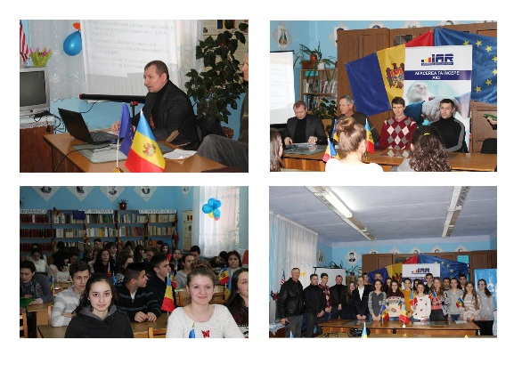
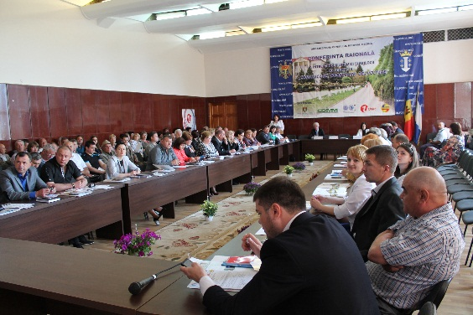
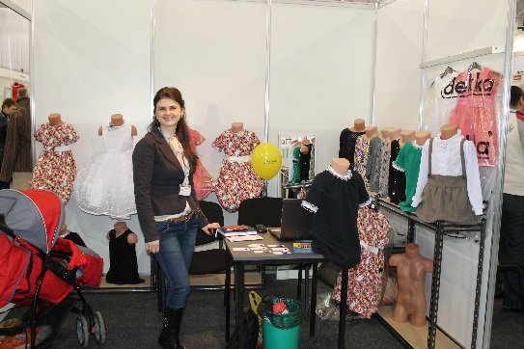
- 22.11.2015 - La 75 de ani de la fondarea raionului Rezina, Incubatorul de Afaceri a fost alaturi de primăriile si serviciile desconcentrate în teritoriu care au organizat expozitii în fata Consiliului raional. În timpul expoziției IA Rezina a devenit mai vizibilă pentru locuitorii din satele raionului Rezina. Mai multă populație au aflat despre Incubator și activitățile organizate de instituție și rezidenții acesteea.
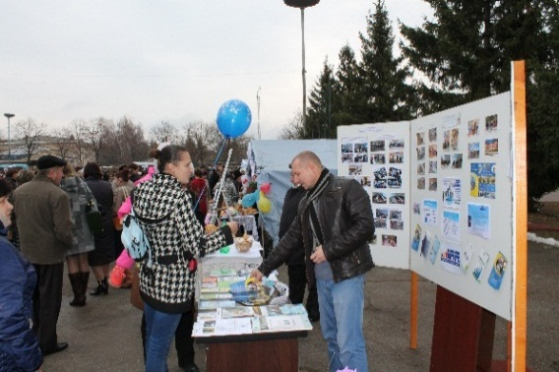

- - 17.12.2015 - Participarea la evenimentul ,,Ziua IMM-urilor” unde a aut loc:
Ceremonia oficială de decernare a premiilor Concursului Republican „Cel mai bun antreprenor din sectorul IMM”
- Ceremonia de decernare a certificatelor de grant câștigătorilor „Competiției de Granturi 2015” a fost organizată cu suportul financiar al Guvernului Norvegiei, care a oferit granturi în sumă de până la 2000 Euro la 14 antreprenori, rezidenți ai Incubatoarelor de Afaceri, ce au concurat cu proiecte de afaceri. Printre cîstigători s-au regasit si 3 rezidenti ai Incubatorului de Afaceri din Rezina, care datorită grantului acordat își vor îmbunătăți baza tehnico-materială, vor putea crea noi locuri de muncă și mări cifra de afacere.
- Ceremonia de decernare a premiului în cadrul Concursului
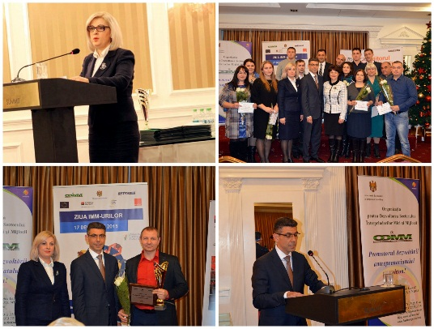
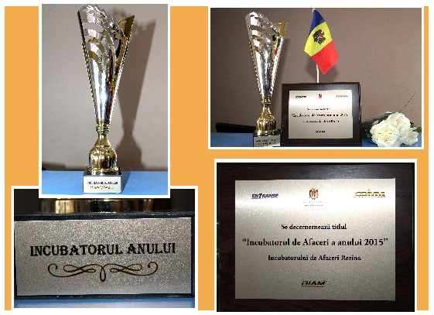
„Incubatorul Anului” al cărui câstigător este Incubatorul de Afaceri din Rezina. Ca rezultat al premierii, a crescut imaginea instituției în fața APL, consilierilor raionali, partenerilor și tuturor locuitorilor din raionul Rezina.

Proiecte accesate de IA
15.01 2015 – a fost depusă o ideie de proiect la ambasada Germaniei ,,Școala mobilă a tînărului antreprenor”.

Alte informaţii relevante
- 13.02.-14.02.2015 - Act de caritate la sărbătoarea de Sf. Vasile – au fost donate pachete cu haine pentru copii, jucării, produse alimentare, și rechizite școlare la 7 familii din pătura social vulnerabilă.
- Articol publicat în săptămînalul Cuvîntul nr 15 din 17 aprilie 2015, pag 4, despre beneficiile, genurile de activitate și istoriile de succes ale rezidenților Incubatorului de Afaceri din Rezina, și despre activitățile din cadrul Instituției.

Raportor:
Mihai Fricațel,
Administrator I.P. ,,IAR”

